El YETI CREE EN DIOS

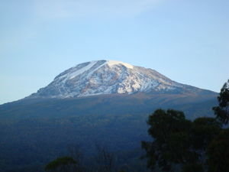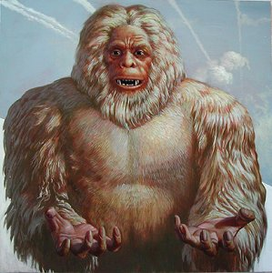

El alemán Padre Frank Eichinge, de cuarenta y ocho y expulsado de China por los rojos, declaró que el 5 de Noviembre de 1949 que había fotografiado al que todo el mundo llama «abominable hombre de la nieve».

Decía este relato: «Estaban conmigo dos misioneras chinas que me ayudaban en la misión en el servicio de los enfermos. En la aldea de tiendas de campaña de los nómadas wrong habíamos recibido nosotros una hospitalaria acogida. a 3.000 metros de altura, al pie del monte Seminow (provincia de Chingai). Allí pude fotografiar al Lama desnudo.

Habíamos plantado nuestra tienda cerca de la del «Jefe de millares» (el rey de los nómadas)... Una mañana apareció una nueva tienda, pobre y llena de agujeros. Al salir el sol, apareció a su entrada un hombre que nunca hasta entonces habíamos visto. Sobre su cuerpo llevaba una túnica china, andrajosa y hecha jirones. Era un vestido simplicísimo, que contrastaba con las recias pieles que todos los demás llevábamos. Dicen que sólo se vestía así cuando bajaba a los campamentos de los nómadas.

«Se pasa más frío con vestido que sin él», aclaró el hombre aludido. Yo corrí en busca de mi cámara «Leica». Pero aquel hombre extraño manifestó con un gesto que le desagradaba mi aparato. Solicité la ayuda del «Jefe de millares», pero nada. Luego supe que nadie se atreve a proponer a este hombre cosa que le desagrade. Porque así como su bendición traía salud y bienestar, su maldición y su enojo podrían acarrear serios disgustos. Hace de curandero.

Sólo aceptó establecer relaciones con nosotros cuando le dijeron que nosotros “éramos hombres que rezan”. Al oír que nosotros también curábamos heridas y a personas enfermas, nos pidió que le diéramos nuestras medicinas, ya que él solo tenía hierbas para las enfermedades internas. A cambio le pedí que me dejara fotografiarle.
Consintió, pero a cambio de que no fotografiara sus ojos, porque “estaban hechos únicamente para mirar al cielo y luego recoger las miradas de los hombres que sufren”.

Un día me acerqué a su tienda. Aparté la cortina de la tienda. Quedé atónito y sin palabra. Aquel hombre estaba arrodillado desde hacía dos horas, sin mover lo más mínimo su tronco, cabeza o manos. Una hora después terminó su oración. Le disparé una foto. El cerró los ojos. Marchó sin que pudiera sacarle otra..

Sus plegarias son conmovedoramente bellas y profundas. Vive en la soledad de las montañas, peregrinando por entre los altos montes. Es extraordinariamente espiritual, un verdadero maestro de la contemplación; y vive abstraído de todo cuanto le rodea. Su secreto es guardado supersticiosamente por sus iniciados y por las poblaciones que le rodean. Por eso es difícil que un extranjero se encuentre con él.

En China se cuentan muchas historias y leyendas de estos hombres. Son unos ochenta. Viven desnudos en las montañas, con temperaturas de 40 y 60 grados bajo cero. Nunca encienden el fuego; se alimentan de plantas y raíces; beben el agua de la nieve; nunca comen carne. Nuestro Yeti supe que «aprendió a orar» con un maestro de ascética de la maravillosa región montañosa de Liensham.

Para nosotros, e incluso ante Dios, estos hombres son la personificación de ese grito estremecedor y de esa tremenda nostalgia de la «Humanidad de este valle de lágrimas» que tiende sus brazos hacia ariba”.

